税费支付常见问题

一、我是企业，我怎么使用这个系统？
答：简单来说就是：
1.登录陕西“单一窗口”使用法人卡和操作员卡分别注册账号；
2.使用法人卡进行签约操作；
3.使用法人卡对操作员卡进行支付功能的授权；
4.支付税费时使用操作员卡登录，先查询税单信息，然后进行税费支付。

二、企业登陆“单一窗口”时出现内部错误提示“Exception jas been thrown by the target of an invocation”，如何处理？
答：IC卡控件版本过低，请先将旧版本IC卡控件卸载后，重新打开http://www.singlewindow.cn/，在页面右下方“卡控件下载”，点击即可下载安装。

三、为什么我安装过卡控件后系统还反复提示未安装？每次都需要重新安装卡控件？
答： 装过控件之后如果还提示没有装控件的话，很大可能是企业网络设置代理了
http://ocsp.verisign.com
http://s2.symcb.com
https://ocsp.verisign.com
https://s2.symcb.com
http://sv.symcb.com/sv.crl
http://sv.symcd.com
http://sv.symcb.com/sv.crt
http://sv.symcd.com
http://sv.symcb.com/sv.crt
如果企业使用的网络设置了网络代理，请把取消这些访问地址限制。

四、登陆时出现提示“调用[SpcGetCardUserInfo]方法发生内部错误：调用的目标发生了异常”，如何处理？
答：该错误可能由于长时间频繁换卡所致。遇到这种问题，右键点击桌面“我的电脑”-“管理”-“服务和应用程序”-“服务”，右键点击“中国电子口岸安全控件服务”选择“重新启动”，几秒钟后会提示启动成功，此时拔一下读卡器USB口再插上就可以再用卡登陆。

五、为什么我总是不能登录进支付系统？
答：在验证密码时，读卡器应该是红色灯亮起，如果没有亮红色灯，请重新插卡，或换个读卡器。

六、为什么使用用户名、密码登录后显示“404没有访问权限”？
答：目前“单一窗口”的税费电子支付系统仅支持使用卡介质登录，在登录界面直接输入用户名和密码登录的，均会显示“404没有访问权限”。

七、签约前，企业是否都要先进行管理员和操作员注册，然后才可进行下一步操作？
答：是的，企业签约时必须使用法人卡，法人卡要注册。进行税费支付时仅可使用操作员卡，操作员卡也要注册。

八、税费支付三方协议签约流程是什么？
答：第一步：登录系统，打开中国（陕西）国际贸易“单一窗口”门户网站，此功能必须用卡介质登录。
第二步：进入系统后，点击左侧菜单的“三方协议信息”，在右侧界面点击“协议签署”白色按钮。
第三步：选择签约关区 填写三方协议签约的关区信息：在“关区名称”字段，输入办理税费支付业务的直属关区名称（或 4 位数字海关代码）。
第四步：选择签约银行 填写三方协议签约的银行信息。
第五步：完成签约 阅读协议，勾选“我同意协议条款”后，点击“完成”按钮，完成签约。
九、什么是开户行，什么是清算行？
答：开户行就是指企业开立银行账户用以支付税款的那家商业银行，清算行就是指商业银行内代海关接收税款并直接上缴国库的某分行（支行）。
开户行为企业开立账户的银行，需企业自行填写行号；而同一商业银行在一个直属关区只有一个清算行，已在系统中自动维护，填写完关区代码后，系统自己带出，企业签约时无需再行填写。

十、为什么我的开户行行号总是提示错误？
答：开户行行号需要填写其对应的12位CNAPS号码，需要企业咨询各自的开户行获取。

十一、企业签约时，系统提示缺少统一社会信用代码怎么办？
答：企业使用法人卡登录，点击右上角公司名称，左侧就可以查询到企业信息，如果统一社会信用代码为空，则说明法人卡缺失该信息，可点击同步按钮进行添加，添加成功后需重新登录“单一窗口”，更改信息方可生效。
若点击同步后仍无统一社会信用代码信息，则可能是由于企业未到海关办理“三证合一”手续，海关的企业备案信息中不存在企业的统一社会信用代码，请联系海关企管部门更新企业备案信息，并至中国电子口岸更新IC卡信息。

十二、签约时系统提示“客户证件错误”，如何处理？
答：出现上述提示的原因是企业商业银行开立账户时，未将统一社会信用证提供给开户行，导致商业银行无法验证企业的统一社会信用代码信息，请及时赴开户行处更新统一社会信用代码信息。

十三、企业签约失败怎么办？
答：如果签约失败，请点击“签约失败”红色标识，在详细信息中检查，查看第5行是否有如下相关信息：

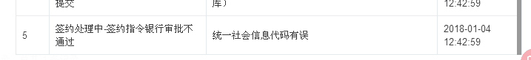
如有，说明您在开户行的统一社会信用代码信息存在问题，请联系您的开户行修改统一信用代码信息。待修改成功后，再次发送签约请求。

十四、签约信息填写错误怎么办？
答：如果签约信息还未提交，处于暂存状态，可以删除重新填写；如果已提交并显示签约失败，则签约不可删除，也不可以发起新签约，但可以点击红色的“签约失败”按钮，再点击屏幕右下角的红色铅笔图标修改现有签约信息后再提交，直至签约成功。

十五、我签约时信息填写错误了，但是签约显示成功了怎么办？
答: 请企业朋友注意，签约时务必仔细检查填写内容，特别是付款单位名称，系统不对名称进行校验，而且签约成功后无法进行修改，请一定谨慎！

十六、签约完成后，操作员卡登录支付税款时提示“该企业没有开通支付的关区”，如何处理？
答：这是由于法人卡未对操作员卡进行支付授权，需用法人卡登录，进入“业务权限授权”模块对操作员卡分配支付权限。

十七、法人卡完成签约和权限设置后换用操作员卡登录进行支付，为什么提示没有权限？
答：可能是由于使用了同一个浏览器，由法人卡切换到操作员卡时，浏览器缓存的还是法人的信息，此时认为是法人在进行操作，会提示没有权限，建议清除缓存再登录操作员进行操作。

十八、提示支付中系统提示“TIPS系统异常”，请问如何处理？
答：可能遇到人民银行支付清算系统“TIPS”系统正在维护了，请等待一段时间后再次尝试支付或选择其他支付方式。

十九、在支付时系统提示“请检查是否正常接入IC卡？未知的数据处理方法getValidTimeAll”，请问如何处置？
答：IC卡控件版本过低，请先将旧版本IC卡控件卸载后，重新打开http://www.singlewindow.cn/，在页面右下方“卡控件下载”，点击即可下载安装。

二十、系统能缴纳哪些类型的税费？
答：除滞报金、违规滞纳金、船舶吨税以外的全部税单。新一代电子支付系统模式下，海关不再开展电子担保支付业务。

二十一、会不会出现系统重复缴税的情况？
答：不会，海关内网和商业银行均有控制机制，可防止重复缴税问题

二十二、请问，通过“单一窗口”的税费支付系统完成税费支付需要多少时间？
答:在试点过程中，我们测试的一家企业从提交缴款申请到成功不超过三分钟。

二十三、报关单上有关税和增值税两条税费信息，缴税时可否同时勾选并一并支付？
答：可以。目前可以对同一份报关单项下的税单进行合并支付。

二十四、企业通过系统支付税费后，在税费支付界面查不到，不能打印核对单，怎么处理？
答：点击刷新按钮，即可看见成功支付税单信息。
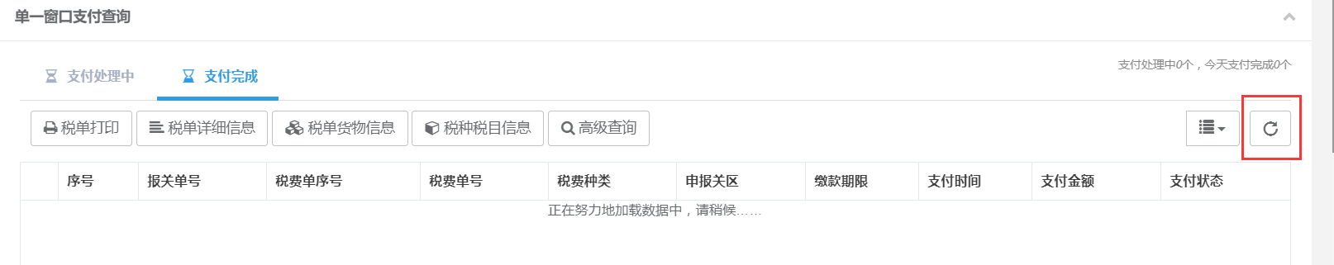

二十五、企业登陆/签约/支付中出现通讯故障等情况，如何处理？
答：企业在登陆/签约/支付过程中，请务必保持法人卡或操作员卡一直在读卡器内。

二十六、企业使用支付系统遇到故障，反馈故障需要提供哪些信息？
答：企业应按如下操作反馈系统故障：
1.截取系统全屏和相关界面；
2.提供企业名称；
3.提供业务流水号；
4.报95198客服。

